Міністерство освіти і науки України

НАЦІОНАЛЬНИЙ ТЕХНІЧНИЙ УНІВЕРСИТЕТ УКРАЇНИ

“КИЇВСЬКИЙ ПОЛІТЕХНІЧНИЙ ІНСТИТУТ”

Кафедра прикладної математики

ЗВІТ

ПРО ВИКОНАННЯ VІІ ЕТАПУ КУРСОВОЇ РОБОТИ

з дисципліни “Бази даних та інформаційні системи”

на тему: Визначення рівня IQ

Студента ІV курсу , групи КМ-33

напряму підготовки 6.040301 – прикладна математика

СНАГОЩЕНКА Д.М.

Викладач

ТЕРЕЩЕНКО І.О.

Київ — 2016

ЗМІСТ

ПОСТАНОВКА ЗАДАЧІ 3

ОСНОВНА ЧАСТИНА 4

ВИСНОВКИ 7

# ПОСТАНОВКА ЗАДАЧІ

Побудувати ER-діаграму для процесу «Визначення рівня IQ», що складається не менш ніж з п’яти сутностей. Привести її до четвертої нормальної форми.

# ОСНОВНА ЧАСТИНА

Для побудови ER-діаграми процесу «Визначення рівня IQ» було виділено наступні сутності (рис. 1):

1. користувач (USERS);
2. адміністратор даних (ADMIND);
3. питання (QUESTIONS);
4. відповіді (ANSWERS);
5. тести (TESTS);
6. позиції в тесті (TESTITEMS).

Рисунок 1 – ER-діаграма для процесу «Визначення рівня IQ».

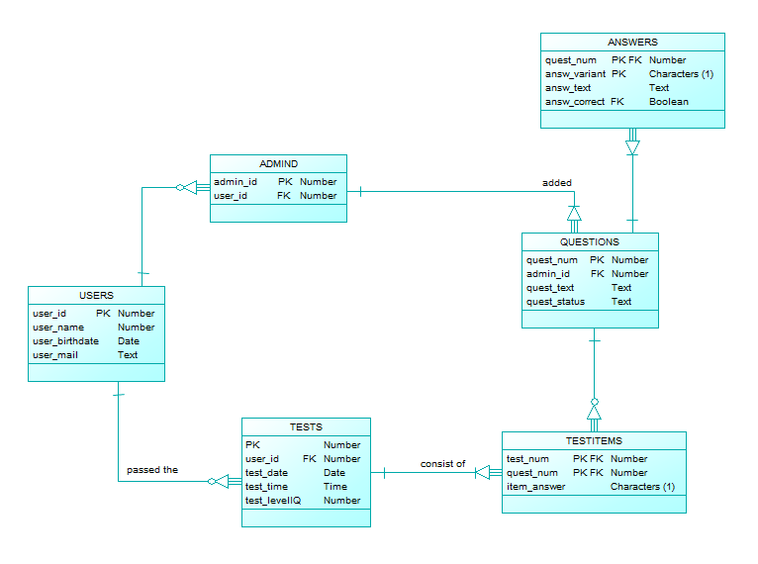

Сутність Користувач має наступні атрибути:

1. id користувача (user_id) – ключ сутності;
2. ім’я користувача (user_name);
3. дата народження користувача (user_birthdate);
4. п/с користувача (user_mail).

Для даної сутності немає сенсу виділяти більше атрибутів, так як не передбачається створення функціоналу для обробки додаткових даних про користувача.

Сутність Адміністратор даних має наступні атрибути:

1. id адміністратора даних (user_id) – ключ сутності;
2. id користувача (user_id) – зовнішній ключ(сутність Користувач).

Адміністраторів даних було вирішено винести в окрему сутність для спрощення реалізації зв’язку з сутністю Питання.

Сутність Питання має наступні атрибути:

1. номер питання (quest_num) – ключ сутності;
2. id адміністратора, що його додав (admin_id) – зовнішній ключ (сутність Адміністратор даних);
3. формулювання питання (quest_text);
4. статус (quest_status).

Сутність Питання власне містить всі питання, які можуть бути вибрані для формування тесту. При видаленні питань, власне питання не видаляються, додається лише запис в поле атрибута статус (quest_status) з зазначенням причини видалення.

Сутність Відповіді має наступні атрибути:

1. номер питання (quest_num) – зовнішній ключ (сутність Питання), ключ сутності;
2. варіант відповіді (answ_variant) – ключ сутності;
3. формулювання варіанту відповіді (answ_text);
4. правильність варіанту (answ_correct).

Сутність Відповіді містить варіанти відповідей для всіх питань з відповідної сутності. Атрибут правильність варіанту (answ_correct) є булевим, істинність якого означає, що даний варіант відповіді є правильним.

Сутність Тест має наступні атрибути:

1. номер тесту (test_num) – ключ сутності;
2. id користувача, що його склав (user_id) – зовнішній ключ (сутність Користувач);
3. дата складання тесту (test_date);
4. витрачений час на складання тесту (test_time);
5. рівень IQ, визначений в цьому тесті (test_levelIQ).

Сутність Позиції в тесті має наступні атрибути:

1. номер тесту (test_num) – зовнішній ключ (сутність Тест), ключ сутності;
2. номер питання (quest_num) – зовнішній ключ (сутність Відповіді), ключ сутності;
3. відповідь користувача (item_answer).

Сутність Позиції в тесті містить детальну інформацію про кожен складений тест: питання, з яких він складався і відповідь користувача, яка є символьним атрибутом.

# ВИСНОВКИ

В результаті виконання даного етапу для процесу «Визначення рівня IQ» було виділено шість сутностей:

1. користувач (USERS);
2. адміністратор даних (ADMIND);
3. питання (QUESTIONS);
4. відповіді (ANSWERS);
5. тести (TESTS);
6. позиції в тесті (TESTITEMS).

Були виділені атрибути кожної сутності, ключові атрибути та зовнішні ключі. Об’єднання сутностей відбувалося за допомогою зв’язків один до багатьох з залежністю по ключу.

Була побудована та приведена до четвертої нормальної форми ER-діаграма для процесу «Визначення рівня IQ».